8liangAI 新版接口文档

1. 文档说明
- 站点地址：`https://8liangai.com`
- 文档适用对象：调用 8liangAI 图片生成、视频生成、任务查询、视频查看、真实资产查询、虚拟资产查询接口的开发人员
- 当前确认可用的 4 个模型别名：
- 图片模型：`seedream4.5`、`seedream5.0lite`
- 视频模型：`seedance2`、`sd2.0fast`

2. 接入前必读

2.1 Base URL
所有接口都基于以下地址调用：
TEXT
https://8liangai.com

2.2 认证方式
除公开预览地址外，本文大部分接口都需要 API Key 或登录态。
推荐使用 API Key 调用时，在请求头中传：
HTTP
Authorization: Bearer sk-你的_API_Key

说明：
- `Authorization` 必传。
- `Bearer` 与密钥之间有一个空格。
- 不要把 Key 放在 URL 查询参数中。

2.2.1 APIKey怎么创建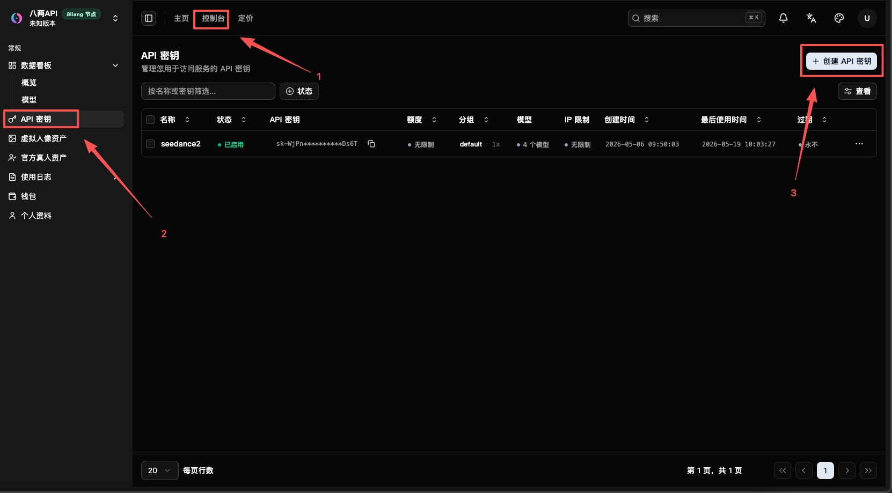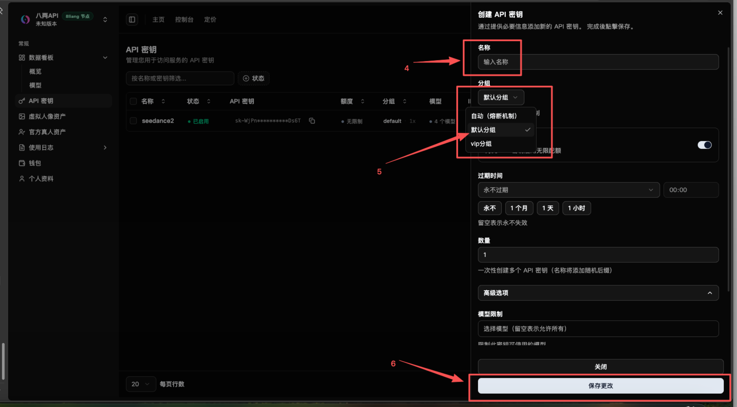
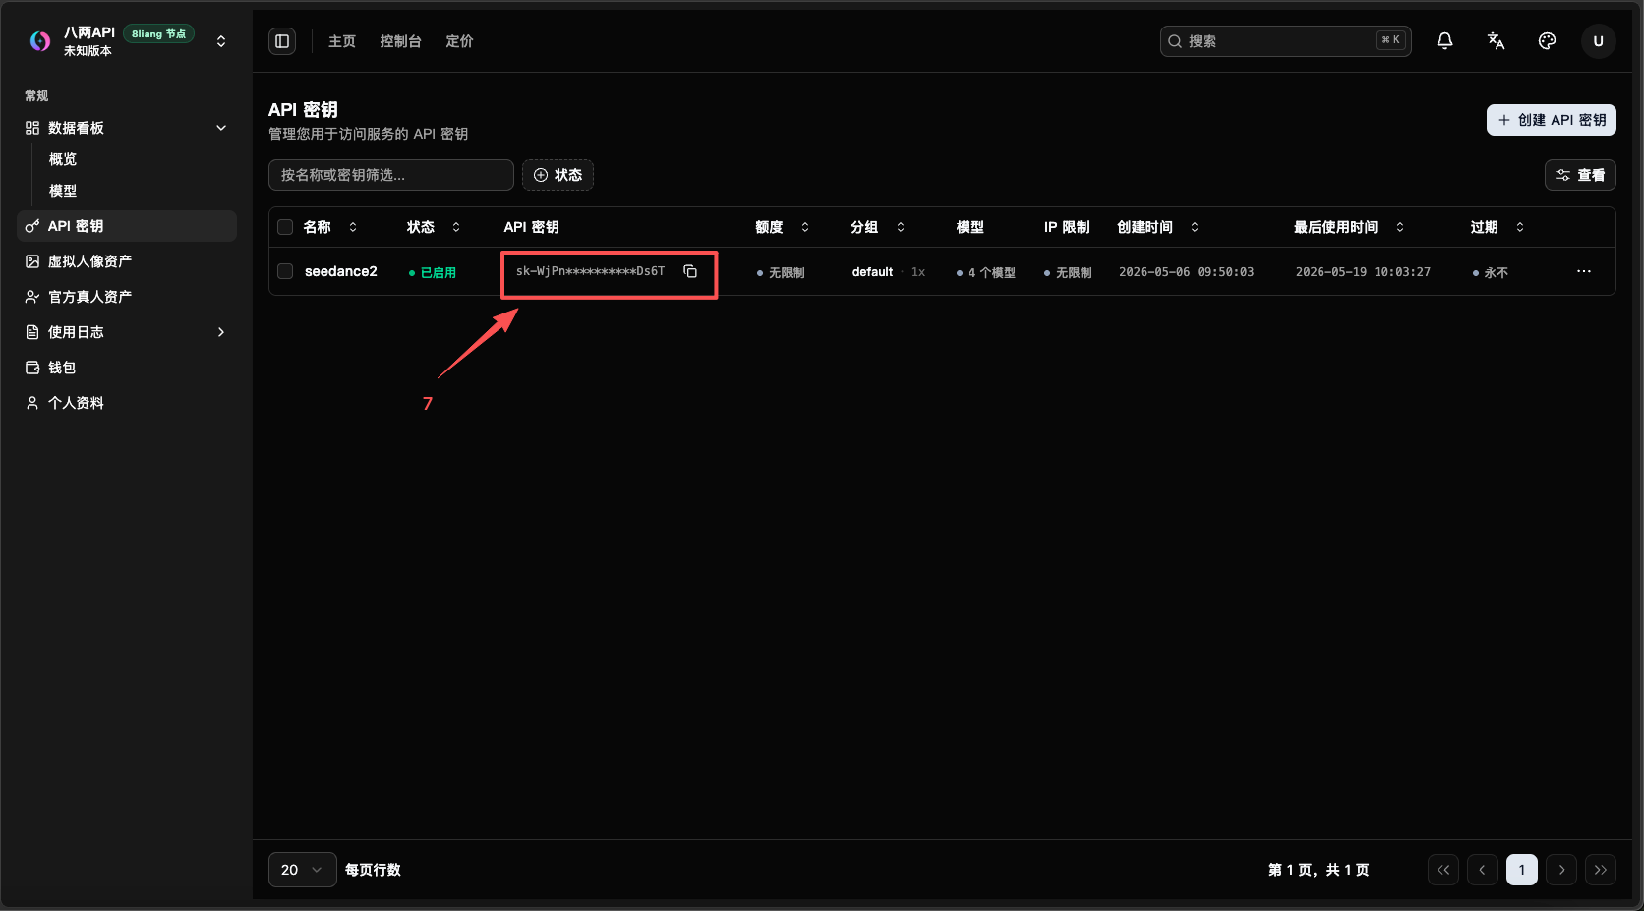
注意：创建API密钥时分组需要设置为：默认分组
2.2.2 统一鉴权失败返回示例
如果未携带有效 API Key，或当前登录态无效，图片生成、视频生成、视频取流、资产列表等受保护接口通常会优先返回 `401 Unauthorized`。
典型返回示例：
JSON
{
"error": {
"code": "",
"message": "Invalid token (request id: xxxxx)",
"type": "new_api_error"
}
}

2.3 Content-Type 规则
场景 | Content-Type | 说明
JSON 请求 | `application/json` | 图片生成、视频生成、资产创建、状态同步等都用这个
文件上传 | `multipart/form-data` | 真实资产/虚拟资产上传素材时使用

2.4 最常用的 4 个模型与接口对应关系
模型别名 | 类型 | 调用接口 | 推荐用途
`seedream4.5` | 图片生成 | `POST /v1/images/generations` | 高质量图片生成
`seedream5.0lite` | 图片生成 | `POST /v1/images/generations` | 更轻量、更快的图片生成
`seedance2` | 视频生成 | `POST /v1/video/generations` | 标准视频生成，强烈建议显式传分辨率；联调时建议视为准必填
`sd2.0fast` | 视频生成 | `POST /v1/video/generations` | 更快的视频生成

2.5 返回格式说明
本项目不是所有接口都返回同一种 JSON 结构，请特别注意：
- 图片生成接口 `POST /v1/images/generations`
直接返回图片结果对象，风格接近 OpenAI 图片接口。
- 视频提交接口 `POST /v1/video/generations`
直接返回视频任务对象，包含 `task_id`。
- 视频任务查询接口 `GET /v1/video/generations/{task_id}`
返回包装结构：`code`、`message`、`data`。
- 资产接口 `/api/portrait_assets/...`
返回包装结构：`success`、`message`、`data`。
接入时请不要把所有接口都按同一种返回体解析。

3. 调用顺序建议

3.1 图片生成
- 调用 `POST /v1/images/generations`
- 直接从返回里的 `url` 或 `b64_json` 取图
说明：当前图片生成是同步返回结果，不需要额外轮询“图片状态”接口。

3.2 视频生成
- 调用 `POST /v1/video/generations` 提交任务
- 从返回中拿到 `task_id`
- 调用 `GET /v1/video/generations/{task_id}` 查询任务状态
- 任务成功后：
- 可直接使用查询结果里的 `result_url`
- 或调用 `GET /v1/videos/{task_id}/content` 取视频流

3.3 真实资产/虚拟资产使用
当前只开放“查看真实资产、查看虚拟资产、拿到资产 ID、在视频生成中引用资产”这部分能力。
建议顺序如下：
- 先查询真实资产或虚拟资产列表
- 找到可用资产对应的 `asset_id` / `volc_asset_id`
- 在视频生成接口中通过 `metadata.portrait_asset_id` 或 `metadata.asset_id` 引用

4. 图片生成接口

4.1 生成图片

接口地址
TEXT
POST /v1/images/generations

完整示例地址：
TEXT
https://8liangai.com/v1/images/generations

适用模型
- `seedream4.5`
- `seedream5.0lite`

请求头
请求头 | 是否必填 | 示例 | 说明
`Authorization` | 是 | `Bearer sk-xxxx` | API 认证
`Content-Type` | 是 | `application/json` | JSON 请求体
`Accept` | 否 | `application/json` | 建议带上

请求参数总表
参数名 | 类型 | 必填 | 传参位置 | 传法示例 | 含义 | 当前 4 模型建议
`model` | string | 是 | JSON body | `"seedream4.5"` | 模型别名 | 必填
`prompt` | string | 是 | JSON body | `"写实商业人像，柔光，高清细节"` | 生成提示词 | 必填
`n` | uint | 否 | JSON body | `1` | 生成图片数量 | 建议固定传 `1`
`size` | string | 否 | JSON body | `"2048x2048"` | 输出尺寸 | 建议显式传。`seedream5.0lite` 支持 `2K`/`3K`/`4K` 或明确像素值；`seedream4.5` 支持 `2K`/`4K` 或明确像素值。两者默认都是 `2048x2048`
`quality` | string | 否 | JSON body | `"hd"` | 生成质量档位 | 如无明确要求可不传
`response_format` | string | 否 | JSON body | `"url"` 或 `"b64_json"` | 控制结果返回为 URL 还是 Base64 | 推荐 `url`
`style` | string / object / array | 否 | JSON body | `"photorealistic"` | 风格参数，原样透传 | 不作为标准参数
`user` | string / object | 否 | JSON body | `"customer-001"` | 业务侧用户标识 | 建议传自己的用户 ID
`extra_fields` | object / array / string | 否 | JSON body | `{"foo":"bar"}` | 预留扩展字段 | 无特殊需求不传
`background` | string / object | 否 | JSON body | `"transparent"` | 背景设置 | 不作为标准参数
`moderation` | string / object | 否 | JSON body | `"low"` | 安全审核相关参数 | 不作为标准参数
`output_format` | string / object | 否 | JSON body | `"png"` | 输出格式 | `seedream5.0lite` 支持 `png`/`jpeg`，默认 `jpeg`；`seedream4.5` 固定 `jpeg`，不要传这个字段
`output_compression` | number / string | 否 | JSON body | `80` | 输出压缩率 | 不作为标准参数，不建议传
`partial_images` | number / object | 否 | JSON body | `1` | 中间结果相关配置 | 不作为标准参数，不建议传
`watermark` | boolean | 否 | JSON body | `false` | 是否加水印 | 两个模型都支持；官方默认值为 `true`，如需无水印请显式传 `false`
`watermark_enabled` | boolean / object | 否 | JSON body | `false` | 兼容部分上游的水印字段 | 当前这 2 个模型统一使用 `watermark`，不要再传这个字段
`user_id` | string / number / object | 否 | JSON body | `"u_1001"` | 兼容上游的用户标识字段 | 当前这 2 个模型统一使用 `user` 即可
`image` | string / array / object | 否 | JSON body | `"https://example.com/ref.png"` | 图生图/多图生图输入 | 当前 `seedream4.5` 和 `seedream5.0lite` 已确认支持。可传单图或多图，最多 14 张参考图；支持 URL 或 Base64

当前这 2 个图片模型已确认支持的能力边界
- `seedream4.5` 和 `seedream5.0lite` 都支持：
- 文生图
- 单图生图
- 多图生图
- 参考图 `image` 的已确认规则：
- 最多 14 张
- 支持 `jpeg`、`png`、`webp`、`bmp`、`tiff`、`gif`、`heic`、`heif`
- 单张图大小不超过 30 MB
- 单张图总像素不超过 `6000 x 6000 = 36000000`
- 如果要做“组图”而不是单图：
- 请传 `sequential_image_generation: "auto"`
- 如需限制最多返回多少张，再配 `sequential_image_generation_options.max_images`
- 总规则是“输入参考图数量 + 最终生成图片数量 <= 15”
- 当前文档不建议把 `style`、`background`、`moderation`、`output_compression`、`partial_images` 当成标准交付参数；这些字段虽可被网关接收，但不属于这 2 个模型的主推荐接入路径

关于 `size` 的建议
- 最稳妥的传法：直接传明确像素值，例如 `2048x2048`、`2304x1728`、`2848x1600`
- `seedream5.0lite` 也支持传分辨率档位：`2K`、`3K`、`4K`
- `seedream4.5` 支持传分辨率档位：`2K`、`4K`
- 如果传像素值，当前两模型都要同时满足：
- 宽高比范围：`[1/16, 16]`
- 总像素范围：`[3686400, 16777216]`

最常用的最小请求示例
#### 示例 1：`seedream4.5`
JSON
{
"model": "seedream4.5",
"prompt": "一张写实风格的高端商业人像，柔和布光，皮肤纹理自然，细节丰富",
"n": 1,
"size": "2048x2048",
"response_format": "url"
}

#### 示例 2：`seedream5.0lite`
JSON
{
"model": "seedream5.0lite",
"prompt": "干净的棚拍肖像，白色背景，真实肤感，商业摄影风格",
"n": 1,
"size": "2048x2048",
"response_format": "url"
}

cURL 示例
BASH
curl -X POST "https://8liangai.com/v1/images/generations" \
-H "Authorization: Bearer sk-你的_API_Key" \
-H "Content-Type: application/json" \
-d '{
"model": "seedream4.5",
"prompt": "一张写实风格的高端商业人像，柔和布光，皮肤纹理自然，细节丰富",
"n": 1,
"size": "2048x2048",
"response_format": "url"
}'

返回字段说明
字段 | 类型 | 说明
`created` | int64 | 结果生成时间戳
`data` | array | 图片结果数组
`data[].url` | string | 图片 URL，`response_format=url` 时最常用
`data[].b64_json` | string | 图片 Base64 内容，`response_format=b64_json` 时使用
`data[].revised_prompt` | string | 平台或上游可能改写后的提示词
`metadata` | object | 预留元数据，可能为空

返回示例
JSON
{
"created": 1779547000,
"data": [
{
"url": "https://8liangai.com/generated/example-image.png",
"b64_json": "",
"revised_prompt": ""
}
]
}

接入注意事项
- 图片生成接口通常同步返回，不需要再查“图片任务状态”。
- 如果您要直接展示图片，优先取 `data[0].url`。
- 如果您要把图片存到自己的对象存储，再转发给前端，可取 `b64_json`。
- 如果您要做图生图，直接传 `image` 即可；当前 `seedream4.5` 和 `seedream5.0lite` 已确认支持该能力。

5. 视频生成接口

5.1 提交视频生成任务

接口地址
TEXT
POST /v1/video/generations

完整示例地址：
TEXT
https://8liangai.com/v1/video/generations

适用模型
- `seedance2`
- `sd2.0fast`

请求头
请求头 | 是否必填 | 示例 | 说明
`Authorization` | 是 | `Bearer sk-xxxx` | API 认证
`Content-Type` | 是 | `application/json` | JSON 请求体
`Accept` | 否 | `application/json` | 建议带上

顶层请求参数
参数名 | 类型 | 必填 | 传参位置 | 传法示例 | 含义 | 建议
`model` | string | 是 | JSON body | `"seedance2"` | 视频模型别名 | 必填
`prompt` | string | 是 | JSON body | `"人物缓慢转头并向镜头挥手"` | 视频生成提示词 | 必填
`mode` | string | 否 | JSON body | `"standard"` | 预留模式字段 | 当前无特殊要求可不传
`image` | string | 否 | JSON body | `"https://example.com/1.png"` | 单张图片输入 | 当前视频模型更推荐用 `images`
`images` | string[] | 否 | JSON body | `["https://example.com/1.png"]` | 参考图数组，会作为参考图注入上游 | 强烈推荐使用这个字段传参考图。当前 `seedance2` / `sd2.0fast` 最多支持 9 张参考图
`size` | string | 否 | JSON body | `"1280x720"` | 预留尺寸字段 | 当前更推荐传 `metadata.resolution` + `metadata.ratio`
`duration` | int | 否 | JSON body | `5` | 视频时长（秒） | 建议显式传 `4-15` 的正整数。当前 8liangAI 顶层字段最适合这么传
`seconds` | string | 否 | JSON body | `"5"` | 兼容字符串形式时长 | 有 `duration` 时不必再传
`input_reference` | string | 否 | JSON body | `"asset://asset_xxx"` | 预留参考输入字段 | 当前不建议优先使用
`metadata` | object | 否 | JSON body | 见下方 | 视频高级参数集合 | 当前视频模型大量关键参数放这里；网关会把它整理成官方 `content[]` + 顶层参数结构发给上游

`metadata` 参数总表
当前 `seedance2` / `sd2.0fast` 能接收并转上游的视频扩展参数如下：
参数名 | 类型 | 必填 | 传法示例 | 含义 | 建议
`resolution` | string | 强烈建议 | `"720p"`、`"1080p"` | 输出分辨率 | 请显式传。`seedance2` 在不传分辨率时，实际联调中很容易直接触发价格档位匹配失败；`seedance2` 支持 `480p`/`720p`/`1080p`；`sd2.0fast` 只建议用 `480p`/`720p`，不支持 `1080p`
`ratio` | string | 强烈建议 | `"16:9"`、`"9:16"`、`"1:1"`、`"3:4"` | 输出画幅比 | 建议显式传。当前支持 `16:9`、`4:3`、`1:1`、`3:4`、`9:16`、`21:9`、`adaptive`
`watermark` | boolean | 否 | `false` | 是否加水印 | 建议按业务需要明确传
`seed` | int | 否 | `60740` | 随机种子，便于复现 | 需要可复现时传
`frames` | int | 否 | `24` | 帧相关控制参数 | 当前 `seedance2` / `sd2.0fast` 暂不支持，不要传
`camera_fixed` | boolean | 否 | `true` | 是否固定镜头 | 当前 `seedance2` / `sd2.0fast` 暂不支持，不要传
`callback_url` | string | 否 | `"https://yourdomain.com/callback"` | 上游完成后的回调地址 | 仅您有回调服务时传
`return_last_frame` | boolean | 否 | `true` | 是否返回最后一帧 | 按需使用
`service_tier` | string | 否 | `"default"` | 服务等级 | 当前 `seedance2` / `sd2.0fast` 不支持配置，直接不要传
`execution_expires_after` | int | 否 | `172800` | 任务过期秒数 | 一般不传
`generate_audio` | boolean | 否 | `true` | 是否生成音频 | 当前 `seedance2` / `sd2.0fast` 支持；官方默认值为 `true`，如需无声视频请显式传 `false`
`draft` | boolean | 否 | `false` | 是否草稿模式 | 当前 `seedance2` / `sd2.0fast` 不支持，不要传
`tools` | array | 否 | `[{"type":"web_search"}]` | 工具扩展 | 当前四模型通常不需要
`content` | array | 否 | 见后文 | 高级多模态内容数组 | 用来直通官方 `content[]` 结构；不建议手写，确需传音频/视频/首尾帧时再用
`duration` | int | 否 | `5` | 放在 metadata 里的时长 | 如需兼容官方结构可传；普通接入仍建议优先传顶层 `duration`
`portrait_asset_id` | int / string | 否 | `12` | 引用“真实资产任务 ID” | 资产玩法强烈推荐
`asset_id` | string | 否 | `"asset_xxx"` 或 `"asset://asset_xxx"` | 直接引用资产 ID | 已有资产时可用

关于 `duration` 的优先级
如果您既传了顶层 `duration`，又传了 `metadata.duration`，系统会优先使用顶层 `duration`。
建议做法：
- 普通：只传顶层 `duration`
- 高级：如需跟上游参数结构保持一致，可在 `metadata` 中同步保留，但以顶层为准
补充说明：
- 火山方舟官方对 Seedance 2.0 系列支持 `duration=-1` 的“智能时长”模式
- 但在当前 8liangAI 接入里，顶层 `duration` 最稳妥的用法仍是传 `4-15` 的正整数
- 如果您确实要走上游的“智能时长”语义，请改传 `metadata.duration = -1`，不要只在顶层传 `-1`

关于参考图 `images`
对当前 2 个视频模型，建议这样理解：
- `images` 是“参考图数组”
- 数组里的每一张图都会被作为 `reference_image` 传给上游
- 如果您只传单个 `image` 而不传 `images`，不如直接传 `images: ["..."]` 稳妥
- 当前 `seedance2` / `sd2.0fast` 最多支持 9 张参考图
- 参考图支持 `jpeg`、`png`、`webp`、`bmp`、`tiff`、`gif`、`heic`、`heif`

关于 Seedance 2.0 系列的人脸素材限制
官方文档明确说明：Seedance 2.0 系列不支持直接上传“含真人人脸”的参考图或参考视频。
这对当前两个视频模型的接入意味着：
- 普通风景、物品、非真人脸参考图，可直接走 `images`
- 如果素材里有人脸，优先走平台的真实资产 / 虚拟资产能力，再通过 `metadata.portrait_asset_id` 或 `metadata.asset_id` 引用
- 这也是为什么本项目同时开放了真实资产、虚拟资产查询与引用能力

关于资产引用
如果您已经通过资产接口拿到了可用资产，可以在视频生成接口里复用：
- `metadata.portrait_asset_id`
传真实资产任务 ID，系统会自动解析成资产引用。
- `metadata.asset_id`
直接传资产 ID 字符串，支持原始 `asset_xxx` 或 `asset://asset_xxx` 形式。
前提：
- 资产必须属于当前调用者
- 资产必须已经是可用状态

最常用请求示例
#### 示例 1：`seedance2` 文生视频
JSON
{
"model": "seedance2",
"prompt": "人物缓慢转头并向镜头挥手，写实风格，电影感光影，动作自然",
"duration": 5,
"metadata": {
"resolution": "1080p",
"ratio": "16:9",
"watermark": false
}
}

#### 示例 2：`sd2.0fast` 参考图视频
JSON
{
"model": "sd2.0fast",
"prompt": "基于参考图保持人物服装颜色和材质不变，人物缓慢向前走一步并轻微点头，写实风格",
"duration": 5,
"images": [
"https://example.com/reference-image.jpg"
],
"metadata": {
"resolution": "720p",
"ratio": "16:9",
"watermark": false
}
}

#### 示例 3：引用真实/虚拟资产
JSON
{
"model": "seedance2",
"prompt": "让该人物做一个自然抬头并微笑的动作，镜头稳定，写实风格",
"duration": 5,
"metadata": {
"resolution": "1080p",
"ratio": "9:16",
"watermark": false,
"portrait_asset_id": 12
}
}

cURL 示例
BASH
curl -X POST "https://8liangai.com/v1/video/generations" \
-H "Authorization: Bearer sk-你的_API_Key" \
-H "Content-Type: application/json" \
-d '{
"model": "seedance2",
"prompt": "人物缓慢转头并向镜头挥手，写实风格，电影感光影，动作自然",
"duration": 5,
"metadata": {
"resolution": "1080p",
"ratio": "16:9",
"watermark": false
}
}'

返回字段说明
提交成功后，接口会直接返回一个视频任务对象：
字段 | 类型 | 说明
`id` | string | 公开任务 ID
`task_id` | string | 与 `id` 一致，建议后续查询时使用
`object` | string | 固定为 `video`
`model` | string | 您请求的模型别名
`status` | string | 初始通常是 `queued`
`progress` | int | 初始通常为 `0`
`created_at` | int64 | 任务创建时间戳

返回示例
JSON
{
"id": "task_keM6sME4sTVzpWvYhgVQ2bFJVi04Bwwe",
"task_id": "task_keM6sME4sTVzpWvYhgVQ2bFJVi04Bwwe",
"object": "video",
"model": "sd2.0fast",
"status": "queued",
"progress": 0,
"created_at": 1779546653
}

接入注意事项
- 视频生成是异步任务，不能像图片一样立即拿最终视频。
- `seedance2` 建议始终传 `metadata.resolution`，优先用 `720p` 或 `1080p`
- `sd2.0fast` 不要传 `1080p`，优先用 `720p`
- 如果您有参考图，优先用 `images` 数组，不要只传 `image`
- 如果参考素材里有真人人脸，优先改走真实资产 / 虚拟资产，不要直接把图片 URL 塞给 `images`
- 真实资产和虚拟资产接入成功后，视频接口可以直接复用资产，减少重复上传

5.2 查询视频任务状态（业务态接口）

接口地址
TEXT
GET /v1/video/generations/{task_id}

完整示例地址：
TEXT
https://8liangai.com/v1/video/generations/task_xxx

用途
这是最推荐使用的“视频任务状态查询接口”，适合：
- 查询任务是否完成
- 查询失败原因
- 查询内部进度
- 获取结果地址
- 获取原始上游返回数据

路径参数
参数名 | 类型 | 必填 | 示例 | 说明
`task_id` | string | 是 | `task_keM6sME4sTVzpWvYhgVQ2bFJVi04Bwwe` | 提交视频任务时返回的任务 ID

请求头
请求头 | 是否必填 | 示例 | 说明
`Authorization` | 是 | `Bearer sk-xxxx` | API 认证

返回结构
该接口返回包装结构：
字段 | 类型 | 说明
`code` | string | 成功时通常为 `success`
`message` | string | 提示信息，可能为空
`data` | object | 任务详情

`data` 字段说明
字段 | 类型 | 说明
`id` | int64 | 数据库记录 ID
`created_at` | int64 | 记录创建时间
`updated_at` | int64 | 记录更新时间
`task_id` | string | 公开任务 ID
`platform` | string | 任务平台标识
`user_id` | int | 用户 ID
`group` | string | 用户分组
`channel_id` | int | 渠道 ID
`quota` | int | 本次任务消耗额度
`action` | string | 动作类型，通常为 `generate`
`status` | string | 当前任务状态，当前四模型常见值为 `QUEUED`、`IN_PROGRESS`、`SUCCESS`、`FAILURE`
`fail_reason` | string | 失败原因；成功时通常为空；部分实现里成功后也可能存放结果 URL，请以 `result_url` 和 `data.content.video_url` 为准
`result_url` | string | 最终视频地址，任务成功时最有用
`submit_time` | int64 | 提交时间
`start_time` | int64 | 开始处理时间
`finish_time` | int64 | 处理完成时间
`progress` | string | 进度字符串，如 `20%`、`30%`、`100%`
`properties.input` | string | 预留输入信息
`properties.upstream_model_name` | string | 实际映射到上游的模型名
`properties.origin_model_name` | string | 您调用时传入的模型别名
`data` | object | 上游原始任务数据，便于高级排障

状态值建议解释
状态值 | 建议业务解释
`QUEUED` | 已接单，排队中
`IN_PROGRESS` | 处理中
`SUCCESS` | 已成功，可取视频
`FAILURE` | 失败，请读取 `fail_reason`

返回示例
JSON
{
"code": "success",
"message": "",
"data": {
"id": 76,
"created_at": 1779546653,
"updated_at": 1779546796,
"task_id": "task_keM6sME4sTVzpWvYhgVQ2bFJVi04Bwwe",
"platform": "45",
"user_id": 1,
"group": "default",
"channel_id": 7,
"quota": 4625000,
"action": "generate",
"status": "SUCCESS",
"fail_reason": "",
"result_url": "https://example.com/result.mp4",
"submit_time": 1779546653,
"start_time": 1779546668,
"finish_time": 1779546796,
"progress": "100%",
"properties": {
"input": "",
"upstream_model_name": "ep-20260430104948-vv5vf",
"origin_model_name": "sd2.0fast"
},
"data": {
"content": {
"video_url": "https://example.com/result.mp4"
},
"duration": 5,
"ratio": "3:4",
"resolution": "720p",
"seed": 60740,
"status": "succeeded"
}
}
}

5.3 查询视频任务状态（OpenAI 兼容接口）

接口地址
TEXT
GET /v1/videos/{task_id}

适合谁用
如果您的 SDK 或客户端已经按 OpenAI Video 风格封装，建议使用这个接口。

返回字段
字段 | 类型 | 说明
`id` | string | 任务 ID
`task_id` | string | 兼容字段，通常与 `id` 相同
`object` | string | 固定 `video`
`model` | string | 模型别名
`status` | string | `queued`、`in_progress`、`completed`、`failed`
`progress` | int | 整数进度
`created_at` | int64 | 创建时间
`completed_at` | int64 | 完成时间
`metadata.url` | string | 原始视频地址
`error.message` | string | 失败信息
`error.code` | string | 失败码

返回示例
JSON
{
"id": "task_xxx",
"task_id": "task_xxx",
"object": "video",
"model": "seedance2",
"status": "completed",
"progress": 100,
"created_at": 1779546653,
"completed_at": 1779546796,
"metadata": {
"url": "https://example.com/result.mp4"
}
}

5.4 查看视频内容

接口地址
TEXT
GET /v1/videos/{task_id}/content

用途
直接拉取视频流内容，适合：
- 前端 `<video src>` 直连
- 服务端下载成文件
- 统一走平台代理地址，而不是直接暴露上游原始地址

路径参数
参数名 | 类型 | 必填 | 示例 | 说明
`task_id` | string | 是 | `task_xxx` | 视频任务 ID

调用前提
- 任务必须已成功
- 任务必须属于当前用户或当前 API Key 所属用户
- 请求头
- 调用该接口时仍需传 `Authorization: Bearer sk-xxxx`，未携带有效凭证时会优先返回 `401`。
- 建议带 `Accept: video/mp4`，但不是必填。

返回说明
- 成功时：直接返回视频二进制流，`Content-Type` 由上游决定，常见为 `video/mp4`
- 失败时：返回 JSON 错误对象

常见错误

补充：该接口还存在 `401` 场景，表示未鉴权或凭证无效，例如未传 API Key、Key 无效、当前任务不属于该凭证。
HTTP 状态码 | 场景 | 说明
`400` | 任务未完成 | 例如任务还在排队或处理中
`404` | 任务不存在 | 任务 ID 错误或无权访问
`502` | 上游取流失败 | 上游视频地址失效或临时异常

错误示例

鉴权失败示例：

JSON

{

"error": {

"message": "Invalid token (request id: xxxxx)",

"type": "new_api_error"

}

}

任务未完成示例：
JSON
{
"error": {
"message": "Task is not completed yet, current status: IN_PROGRESS",
"type": "invalid_request_error"
}
}

6. 图片查看方式说明
当前四模型里的图片生成没有单独的“图片状态查询接口”或“图片内容代理接口”，查看图片有两种方式：
- 如果图片生成返回的是 `url`
直接使用 `data[].url` 即可。
- 如果图片生成返回的是 `b64_json`
由您的服务端或前端解码后再显示。
如果您接的是“资产预览”而不是“图片生成结果”，请看第 7 节和第 8 节中的预览接口。

7. 真实资产接口
说明：
- 本节说的“真实资产”对应接口前缀：`/api/portrait_assets/official/...`
- 当前仅开放“查看真实资产列表、查看真实资产 ID、查看预览”
- 真实资产列表等查询接口属于受保护接口，需要有效 API Key 或有效登录态。
- 资产预览地址请直接使用列表接口返回的完整 URL，不要自行拼接。
- 这类接口返回统一包装：
JSON
{
"success": true,
"message": "",
"data": {}
}

7.1 查询真实资产列表

接口地址
TEXT
GET /api/portrait_assets/official/jobs
请求头
建议带 `Accept: application/json`；同时仍需传 `Authorization: Bearer sk-xxxx`。

分页参数
参数名 | 类型 | 必填 | 默认值 | 说明
`p` | int | 否 | `1` | 页码，从 1 开始
`page_size` | int | 否 | 平台默认 | 每页数量，最大建议按平台限制使用

返回分页结构
字段 | 类型 | 说明
`page` | int | 当前页
`page_size` | int | 每页条数
`total` | int | 总条数
`items` | array | 任务列表

`items[]` 字段说明
字段 | 类型 | 说明
`id` | int | 真实资产任务 ID。如需和平台沟通某条资产记录，通常报这个值
`user_id` | int | 用户 ID
`name` | string | 任务/资产名称
`source` | string | 固定为 `official`
`status` | string | 当前业务状态
`invite_url` | string | 真人认证链接
`validate_result_code` | string | 认证结果码
`volc_group_id` | string | 上游资产组 ID
`asset_id` | string | 真实资产 ID。最需要关注的字段之一，后续视频生成引用资产时可用
`asset_status` | string | 上游资产状态
`asset_preview` | string | 预览地址
`asset_url` | string | 上传时的原始素材 URL
`asset_type` | string | `Image` / `Video` / `Audio`
`project_name` | string | 项目名
`error_message` | string | 失败原因
`created_time` | int64 | 创建时间戳
`updated_time` | int64 | 更新时间戳
`qr_expires_time` | int64 | 认证链接过期时间
`ready_time` | int64 | 资产可用时间

`status` 常见值
状态值 | 说明
`pending` | 任务已创建，待处理
`validate_ready` | 认证链接已生成
`validated` | 真人认证已通过
`asset_processing` | 素材入库处理中
`pending_confirm` | 预览已就绪，等待客户确认
`ready` | 已可用，可被视频接口引用
`failed` | 失败
`expired` | 认证链接已过期
`disabled` | 已禁用

建议重点关注字段
如果当前只需要“查看真实资产并拿到资产 ID”，建议重点关注以下字段：
字段 | 用途
`id` | 平台内部记录 ID，便于和平台沟通
`asset_id` | 真实资产 ID，后续视频生成最常用
`name` | 区分资产名称
`status` | 判断资产是否已可用
`asset_preview` | 查看资产预览

7.2 查看真实资产预览

接口地址
TEXT
GET /api/portrait_assets/official/jobs/{id}/preview/{state}

使用方式
这个接口里的 `{state}` 不是让自己拼的，而是平台在列表接口返回的 `asset_preview` 完整 URL 中已经带好了。
正确做法：
- 先调 `GET /api/portrait_assets/official/jobs`
- 直接读取返回里的 `asset_preview`
- 用这个完整 URL 做预览访问
不要自己手工拼接 `{state}`，否则大概率鉴权失败。

8. 虚拟资产接口
说明：
- 本节说的“虚拟资产”对应接口前缀：`/api/portrait_assets/virtual/...`
- 当前仅开放“查看虚拟资产列表、查看虚拟资产 ID、查看预览”
- 虚拟资产列表等查询接口属于受保护接口，需要有效 API Key 或有效登录态。

8.1 查询虚拟资产列表

接口地址
TEXT
GET /api/portrait_assets/virtual/assets
请求头
建议带 `Accept: application/json`；同时仍需传 `Authorization: Bearer sk-xxxx`。

分页参数
参数名 | 类型 | 必填 | 默认值 | 说明
`p` | int | 否 | `1` | 页码，从 1 开始
`page_size` | int | 否 | 平台默认 | 每页数量

`items[]` 字段说明
字段 | 类型 | 说明
`id` | int | 虚拟资产记录 ID。如需和平台沟通某条资产记录，通常报这个值
`user_id` | int | 用户 ID
`group_id` | int | 分组 ID
`name` | string | 资产名称
`asset_type` | string | `Image` / `Video` / `Audio`
`source_url` | string | 上传时的原始素材地址
`preview_url` | string | 预览地址
`project_name` | string | 项目名
`volc_group_id` | string | 上游组 ID
`volc_asset_id` | string | 虚拟资产 ID。最需要关注的字段之一，后续视频生成引用资产时可用
`status` | string | 当前业务状态
`volc_status` | string | 上游状态
`error_message` | string | 错误原因
`created_time` | int64 | 创建时间
`updated_time` | int64 | 更新时间
`ready_time` | int64 | 可用时间

`status` 常见值
状态值 | 说明
`processing` | 处理中
`active` | 已可用
`failed` | 失败

建议重点关注字段
如果当前只需要“查看虚拟资产并拿到资产 ID”，建议重点关注以下字段：
字段 | 用途
`id` | 平台内部记录 ID，便于和平台沟通
`volc_asset_id` | 虚拟资产 ID，后续视频生成最常用
`name` | 区分资产名称
`asset_type` | 判断是图片、视频还是音频资产
`status` | 判断资产是否已可用
`preview_url` | 查看资产预览

8.2 查看虚拟资产预览

接口地址
TEXT
GET /api/portrait_assets/virtual/assets/{id}/preview/{state}

使用方式
和真实资产预览一样，不要自己拼接 `{state}`。正确方式是：
- 先调用 `GET /api/portrait_assets/virtual/assets`
- 直接使用返回里的 `preview_url`

9. 资产与视频生成联动方式
如果核心业务是“先创建资产，再生成视频”，推荐按以下方式对接：

9.1 使用真实资产任务 ID
在视频生成请求中这样传：
JSON
{
"model": "seedance2",
"prompt": "让该人物自然抬头并微笑",
"duration": 5,
"metadata": {
"resolution": "1080p",
"ratio": "9:16",
"portrait_asset_id": 12
}
}

说明：
- `12` 是真实资产列表里的 `id`
- 该真实资产必须是 `ready`

9.2 使用资产 ID
在视频生成请求中这样传：
JSON
{
"model": "sd2.0fast",
"prompt": "让该资产人物轻轻挥手",
"duration": 5,
"metadata": {
"resolution": "720p",
"ratio": "16:9",
"asset_id": "asset_xxx"
}
}

也可以传：
JSON
{
"metadata": {
"asset_id": "asset://asset_xxx"
}
}

10. 常见错误与排查建议

10.1 视频提交成功，但一直拿不到最终视频
排查顺序：
- 用 `GET /v1/video/generations/{task_id}` 看 `status`
- 如果 `status=FAILURE`，读 `fail_reason`
- 如果 `status=SUCCESS`，优先看 `result_url`
- 如果前端直连 `result_url` 有跨域或有效期问题，改用 `GET /v1/videos/{task_id}/content`

10.2 `seedance2` 提交时报参数或价格档位错误
建议优先检查：
- 是否已显式传 `metadata.resolution`（对 `seedance2` 建议视为准必填）
- 是否显式传了 `duration`
- 是否把参考图放在 `images` 数组，而不是只放 `image`
- 如果模型是 `sd2.0fast`，是否错误地传了 `1080p`
- 如果参考图里有人脸，是否应该改为走资产引用，而不是直接传 `images`

10.3 资产预览 URL 打不开
先确认：
- 不是自己拼接的预览链接
- 是从列表接口返回里直接拿到的 `asset_preview` 或 `preview_url`
- 资产状态已经进入可预览或可用阶段

10.4 资产创建成功，但视频里引用时报无权限或未就绪
常见原因：
- 资产不属于当前 API Key 对应用户
- 资产还不是 `ready` / `active`
- `portrait_asset_id` 传成了别的字段 ID
- `asset_id` 为空、格式不对，或引用了别人的资产

11. 接入建议总结
- 图片模型就用 `POST /v1/images/generations`，同步拿结果。
- 视频模型就用 `POST /v1/video/generations` 提交，再用 `GET /v1/video/generations/{task_id}` 轮询。
- 取视频成品时，优先用 `GET /v1/videos/{task_id}/content`，最稳定。
- `seedance2` 和 `sd2.0fast` 建议都显式传 `duration`、`metadata.resolution`、`metadata.ratio`、`metadata.watermark`。
- `sd2.0fast` 不支持 `1080p`，默认按 `720p` 思路接最稳。
- 图片模型当前已支持图生图；有参考图时，图片接口直接传 `image`，视频接口优先传 `images` 数组。
- 视频参考素材如果含真人人脸，优先走资产能力，不要直接把原图 / 原视频塞给 `images`。
- 做资产能力时，不要自己拼预览地址和 state 参数，直接用列表接口返回的完整预览 URL。

